Подписка на периодические издания на 1-е полугодие 2019 года
ОГАПОУ «Яковлевский политехнический техникум»

№п/п | Индекс | Название издания | Количество экз. за полугодие
 | П3809 |  | 6
 | 72435 | 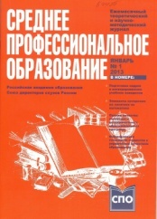 | 6
 | 46426 | 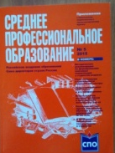  Приложение к журналу «Среднее профессиональное образование» | 6
 | 50807 |  | 26
8 | П2278 | 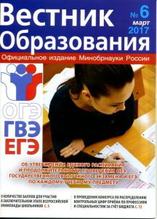 | 15
9 | 45864 | 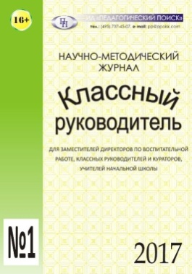 | 4
10 | 33292 | 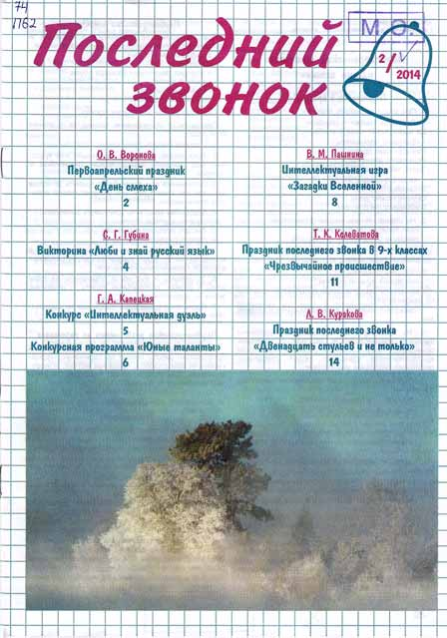 | 6
10 | П3857 | 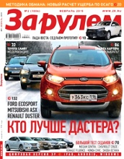 | 6
11 | П1530 |  | 6

